УДК 621.3
Владимир Владимирович Пикалов
(Липецкий государственный технический университет, ассистент кафедры электропривода, Россия, wreditels@mail.ru)
Vladimir V. Pikalov
(Lipetsk State Technical University, assistant of the Department of Electric Drive, Russia, Lipetsk, wreditels@mail.ru
Андрей Игоревич Бойков
(Липецкий государственный технический университет, доцент кафедры Электропривода, ктн. Россия, Липецк, aboikov2013@gmail.com)
Andrei I Boikov
(Lipetsk State Technical University, lecturer of the Department of Electric Drive, phd, Russia, Lipetsk, aboikov2013@gmail.com

Павел Сергеевич Пономарев
(Липецкий государственный технический университет, преподаватель СПО кафедры Электропривода, Россия, Липецк, pavel.sergeevi4.ponomarev@gmail.com)
Pavel S Ponomarev
(Lipetsk State Technical University, lecturer of the Department of Electric Drive, Russia, Lipetsk, wreditels@mail.ru
Сергей Евгеньевич Кондратьев
(Липецкий государственный технический университет, лаборант кафедры Электропривода, Россия, Липецк, sergeykondratyev@ieee.org)
Sergey E Kondratyev
(Lipetsk State Technical University, lecturer of the Department of Electric Drive, Russia, Lipetsk, street Moscow, 30, wreditels@mail.ru

Усовершенствование конструкции электродугового плазматрона

IMPROVEMENT OF THE ELECTRIC ARC PLASMATRON

structure
Аннотация. В данной статье рассмотрены недостатки существующих электродуговых плазматронов, для решения которых предложена собственная конструкция. Приведено описание разработанной установки и трехмерная модель.
Abstract. This article discusses the disadvantages of existing electric arc plasmatrons, for the solution of which a proprietary design is proposed. A description of the developed installation and a three-dimensional model are given.
Ключевые слова: электрическая дуга, плазмотрон, блок зажигания дуги, плазменный генератор.
Keywords: electric arc, plasma torch, arc ignition unit, plasma generator.
Проанализировав современные промышленные конструкции, применяемые в электродуговых плазменных установках, можно сделать вывод о том, что все конструкции имеют достаточно высокий уровень сложности изготовления плазматронов, нестабильное горение дуги, низкую плотность плазменного факела и т.д. Задачей данной работы является упрощение конструкции электродугового плазмотрона, расширение диапазона регулирования количества и выходной мощности вырабатываемой плазмы, повышение концентрации плазмы на выходе и регулирование уровня отклонения вынесенной дуги от оси расположения электродов[1]. Решение поставленной задачи достигается тем, что в предлагаемой конструкции электродуговой установки графитовые электроды располагаются друг против друга, что упрощает поджиг дуги, стабилизацию ее положения, поддержание стабильного горения и возможность вытягивания внешним электромагнитным полем[2]. 3D модель разработанной установки приведена на рисунке 1.
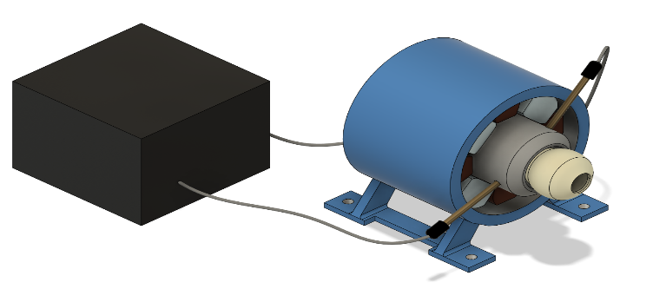
Рисунок 1. Трехмерная модель предлагаемой установки в программном продукте Fusion 360
При работе электродугового плазмотрона, технологическим процессом предусмотрен поджиг электрической дуги [3,4]. Для упрощения и ускорения процесса поджига электрической дуги в электродуговом плазмотроне постоянного тока, предложено схемное решение (рисунок 2), на основе системы высоковольтного высокочастотного электронного поджига с независимым источником питания [5, 6].
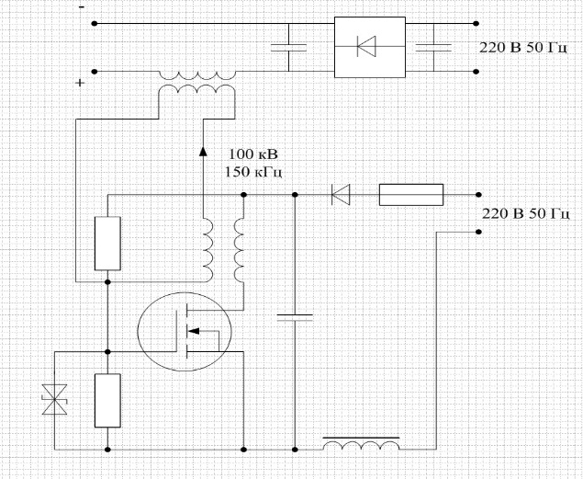
Рисунок 2 схема высокочастотного пробоя дугового промежутка и стабилизации горения дуги.
Экспериментальные исследования по электромагнитному вытягиванию дуги показаны на рисунке 3. Ток в дуговой части разработанной установки регулируется от 25 до 50А, напряжение постоянного тока, подаваемое на электроды при горящей дуге, не превышает 400в. В качестве источника питания плазмотрона выступает собственный управляемый тиристорный выпрямитель [9, 10]. Питание установки осуществляется от трехфазной промышленной сети переменного тока.
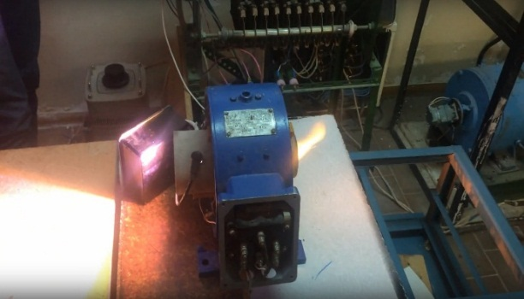
Рисунок 3 экспериментальные исследования электромагнитного вытягивания электрической дуги
Результаты экспериментов показали, что магнитная система стабилизирует положение вытянутой дуги в заданном положении [7,8]. Это обеспечивает устойчивое горение дуги при прохождении через нее плазмообразующего газа, что позволяет повысить температуру пламени, на выходе горелки.
Статья написана при поддержке гранта ЛГТУ №9 "Создание электродугового плазмотрона с системами автоматизации".

Список литературы:
1. Жуков М.Ф., Смоляков В.Я. Урюков Б.А. Электродуговые нагреватели газа (плазмотроны). М.: Наука. 1973. - 232 с.
2. М. Ф. Жуков, И. М. Засыпкин, А. Н. Тимошевский, и др. // Электродуговые генераторы термической плазмы. – Новосибирск: Наука, 1999.
3. Чередниченко В.С., Аньшаков А.С., Кузьмин М.Г. Плазменные электротехнологические установки. Новосибирск: Изд-во НГТУ, 2005.
4. Михайлов Б.И. Электродуговые плазмохимические реакторы раздельного, совмещенного и раздельно-совмещенного типов / Б.И. Михайлов // Теплофизика и аэромеханика. – 2010. – т.17. - №3 – с.425-440.
5. Даутов Г.Ю. Генерация низкотемпературной плазмы и плазменные технологии. Поблемы и перспективы / Г.Ю. Даутов, А.Н. Тимошевский, Б.И. Михайлов и др. // Новосибирск. СП РАН, 2004. – 464 с.
6. Патент на изобретение RU 2715054. Электродуговой плазмотрон /Мещеряков В.Н., Конев В.А., Евсеев А.М., Пикалов В.В., Конев М.В., 25.02.2020.
7. Патент на изобретение № 2713746. Электродуговой плазмотрон / Мещеряков В.Н., Евсеев А.М., Пикалов В.В., Данилова О.В., Ласточкин Д.В. Опубл. 18.04.2019. Бюл. №11.
8. Патент на полезную модель № 188618. Электродуговой плазмотрон / Мещеряков В.Н., Евсеев А.М., Пикалов В.В., Чупров В.Б., Конев В.А. Опубл. 18.04.2019. Бюл. №11.
9. А. А. Муравьев и А. И. Бойков, Системы управления асинхронной машиной с фазным ротором с вентильными преобразователями в цепи ротора. Материалы XII международной научно-практической конференции «Современные сложные системы управления». Липецк. 2017. С. 159-163.
10. Патент на изобретение RU 2713736. Электродуговой плазмотрон для сжигания твердых отходов. Мещеряков В.Н., Евсеев А.М., Пикалов В.В., Данилова О.В., Ласточкин Д.В. Опубл. 07.02.2020.

